Муниципальное бюджетное учреждение

дополнительного образования города Иркутска
«Центр детского технического творчества»
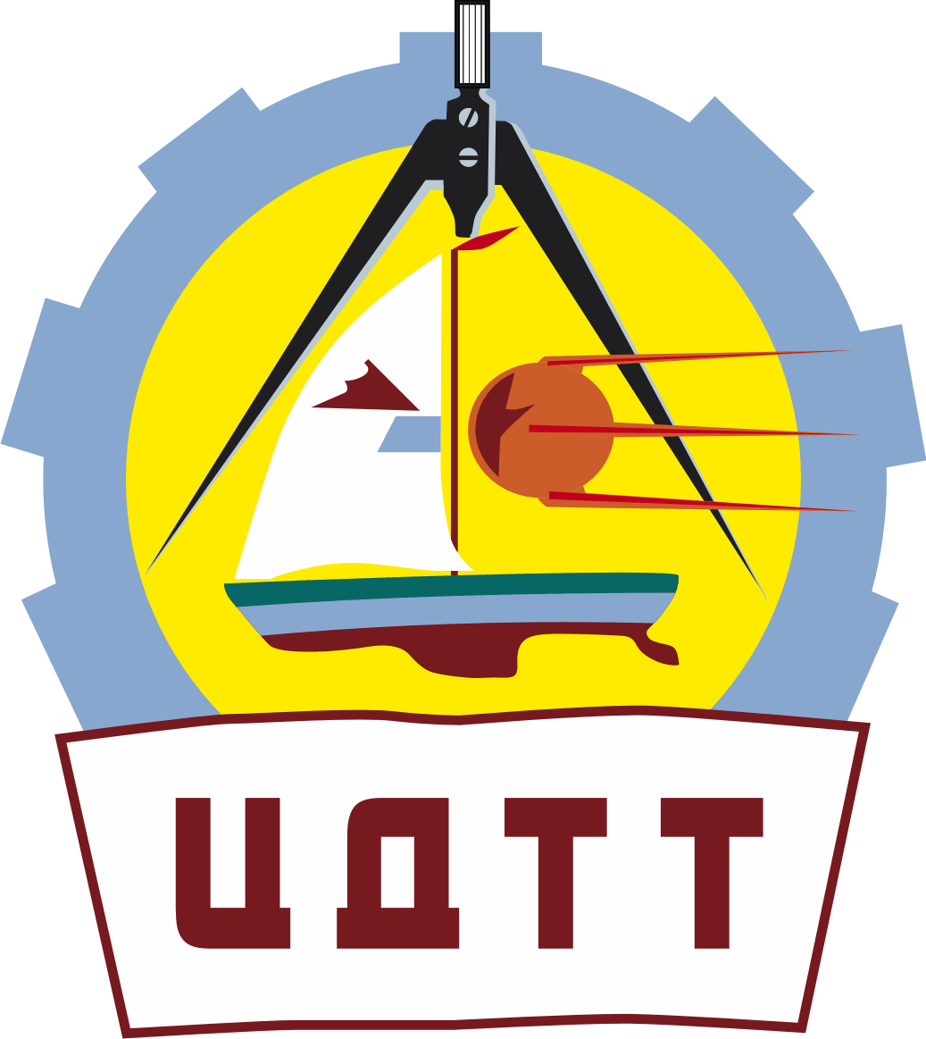

«Подготовка команд в направлении FIRST® LEGO® League Explore»

Методические рекомендации

Автор: педагог дополнительного образования Сергеева Ю.И.

Иркутск – 2020

Аннотация

Методические рекомендации «Подготовка команд в направлении FIRST LEGO League Explore» посвящены подготовке учащихся дошкольного и младшего школьного возраста к данному соревнованию по робототехнике на примере работы объединения «Робознайка» и «Юный робототехник» муниципального бюджетного учреждения дополнительного образования города Иркутска «Центр детского технического творчества», и раскрывают вопрос о организации учебных занятий при подготовке к ним. Данные методические рекомендации могут быть полезны педагогам дополнительного образования и учителям начальной школы.

Содержание

Введение 4
Раздел 1. То, без чего не обойтись 5
Раздел 2. Начальная подготовка 6
Раздел 3. Работа над проектом 7
Раздел 4. Работа над постером 8
Заключение 10
Список литературы 11

Введение

В настоящее время робототехника – очень востребованная дисциплина. В обществе имеется большой запрос на образовательную робототехнику. На самом высоком государственном уровне отмечен недостаток количества и качества инженерных кадров. Образовательная робототехника как меж предметная дисциплина, компактно и интересно знакомит детей с законами физики, математики, основами программирования. Одним из ключевых моментов обучения робототехники является участие в соревнованиях.
Основная задача соревнований FLL Explore — воодушевить детей на исследования и открытия.
Эта программа призвана пробудить естественное детское любопытство в процессе изучения научных понятий на примерах из реальной жизни и подарить им ощущение чуда и радости новых открытий в процессе конструирования, исследований и совместной работы.
Под руководством взрослых наставников ученики начальной школы используют робототехническую платформу LEGO Education WeDo 2.0 для конструирования и программирования движущихся моделей при помощи специальных наборов TEAM PACK.
В данной методической рекомендации будет описана подготовка команд на основе сезона 2019/2020 темой которого был «Строград»

2. То без чего не обойтись.

Ежегодно, начиная с 2004 года, FIRST LEGO League Jr. бросает новый вызов, чтобы вдохновить детей на творчество. Начало учебного года начинается с объявления темы сезона чемпионата по FLL. Например, сейчас в сезоне 2020/2021 тема «Игростроители», сезон 2019/2020 был посвящен теме «Стройград», в 2018/2019 году у ребят была «Миссия на луну» и т.д.
Важно! С сезона 2019/2020 участие команд без покупки специальных наборов не допускается!
Для участия необходима покупка TEAM PACK (Что получает команда: это конструктор, состоящий из определенного набора Lego деталей, трех карт строительства, а также методических материалов для педагога и участников. Наборы предназначены для того, чтобы помочь детям включиться в тему и должны послужить отправной точкой обсуждения и дальнейшего конструирования.
При покупке TEAM PACK вашей команде присваивается номер, который вы используете для дальнейшей регистрации команды.
Приобрести ТЕАМ РАСК можно у национального оператора АНО «Лаборатория по робототехнике «Инженеры будущего» http://future-engineers.ru/

3. Начальная подготовка

Начальная подготовка к FLL Explore начинается с освоения основ робототехники и понимания что и как должно работать
- Начинается работа над моделями для освоения конструктора LEGO WEDO 2.0, т.к. в дальнейшем детям самим придется объяснять членам жюри почему они выбрали именно этот движущийся механизм, как он работает и для чего он служит (В проекте детей должен быть хотя бы один движущийся механизм)
- Ведется программная работа с конструктором LEGO WEDO 2.0. Дети должны без подсказок понимать и объяснять программные действия (Что за блок программы, что он делает, как называется, для чего служит, какую часть проекта приводит в движение и т.д.)
- В рамках подготовки к соревнованию учебная группа делиться на несколько команд (у нас в учреждении группы по 10 обучающихся, потому команды получаются по 5 человек) и начинается «мозговой штурм».
- Теперь необходимо придумать название команд! Ни в коем случае не надо навязывать детям свои варианты, чтобы дети чувствовали, что их вклад в проект начинается уже сейчас.
- Теперь, когда у команд появилось название, самое время их зарегистрировать!

4. Работа над проектом.

Обсуждение темы градостроительство, задавайте детям уточняющие вопросы.
Примеры:
- Чего им не хватает в вашей области, городе или районе.
- Что бы они улучшили в области, городе или районе.
- Почему они хотят именно эту постройку
- Кому эта постройка сделала бы лучше и как
На основе этих вопросов дети определяются с тем, каким они хотят видеть свой проект и как они его будут делать.
2. Работа с ТЕАМ РАСК, Постройкой в наборе сезона 2019/2020 был лифт/подъемный кран, и конечно же эту постройку необходимо было связать с проектом, который обучающиеся разрабатывают.
- Откройте ТЕАМ РАСК, изучите детали и инструкции модели.
- Обсудите с ребятами конструкцию из ТЕАМ РАСК, порассуждайте на тему того, как она может помочь модели вашего проекта быть еще лучше и не стать её лишним звеном.
- Соберите модель из ТЕАМ РАСК и установите её на отдельную пластину для дальнейшего использования в проекте
3. Работа с моделью
- Первым делом распределите роли в вашей команде, это может быть роль конструктора, программиста, дизайнера, специалиста по поиску деталей и другие.
- На листе бумаги нарисуйте ваш будущий проект, а также сделайте план, где и что будет находится на пластине вашего проекта.
- Начинайте работу! Сделайте несколько вариантов моделей проекта, а также нескольких вариантов движущихся механизмов.
- Запрограммируйте всё что должно приводиться в движение!
- Определись с лучшим вариантом проекта
- Подумайте можно ли его еще как-то доработать или украсить, сделайте это!

- Работа над постером

Одной из важнейших вещей при защите проекта является SHOW ME постер, он даёт возможность судьям и зрителям увидеть информацию о команде о том, что команда узнала и что изучала при подготовке к проекту.
Размеры постеры строго регламентированы. Это 91, 44 см х 121, 92 см или 55, 8 см х 71, 12 см
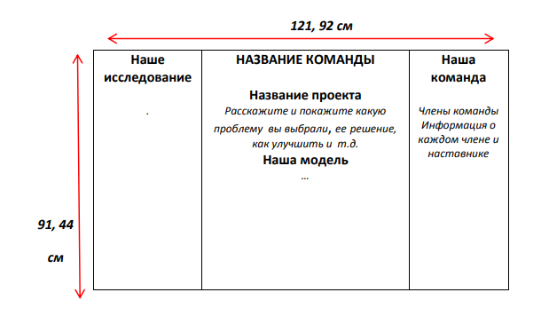
Рисунок 1. Пример командного постера
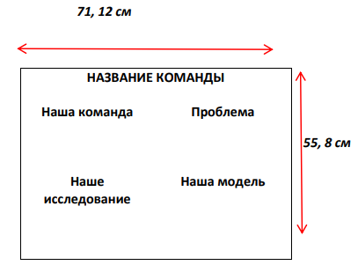
Рисунок 2. Пример командного постера
Постер проекта должен быть отражением вашей работы:
- не стесняйтесь делать фотографии на протяжении работы над моделью проекта и сборки ТЕАМ РАСК
- Расскажите о том, как вы собирали информацию при подготовке своего проекта, с кем общались, какие советы получали на своём пути
- Расскажите о версиях, проекта которые не получили своё воплощение и почему
- Расскажите о своей модели, над этапами работы с моделью, о движущихся механизмах и о программном коде.
- И не забудьте рассказать о своей команде и о каждом члене команды
- Будьте креативными, делайте много рисунков, оставляйте маленькие детали, веселись при подготовке постера проекта.

Заключение

Основной идеей подготовки к соревнованию FLL Explore являются следующие правила:
- Мы команда! Мы сильнее, когда работаем вместе.
- Мы хотим сделать мир лучше и используем креативность и демонстрируем настойчивость при решении проблем.
- Мы применяем то, что мы узнаем, чтобы улучшить наш мир.
- Мы воспринимаем все, что мы делаем, с радостью!
- Мы хотим поделиться с миром нашими идеями и разработками!
Соблюдая эти правила, вы сделаете подготовку к соревнованию FLL Explore более комфортной и продуктивной для учащихся.

Список используемой литературы:

- Никонова Н.Н., «Планируем работу кружка робототехники», https://edugalaxy.intel.ru/index.php?automodule=blog&showentry=7174
- Иванова Т.С., Харлампьева Л.И., Лебедева Л.А., «Проект Робототехника в современной школе», http://yarmarka.uohanalas.ru/doc/proekt10_vilui.pdf
- Пузырная Е.В., «Методические аспекты внедрения основ робототехники в образовательный процесс», http://robot.uni-altai.ru/metodichka/publikacii/metodicheskie-aspekty-vnedreniya-osnov-robototehniki-v-obrazovatelnyy-proces-0

